JEAN-CLAUDE et ALAIN AVEC L’HOTEL TAHITI PLAYA ORGANISENT
LE 3EME CONCOURS DE PETANQUE DE SANTA SUZANNA + 50 ANS et FEMININ
DU 23 AU 27 AVRIL 2012
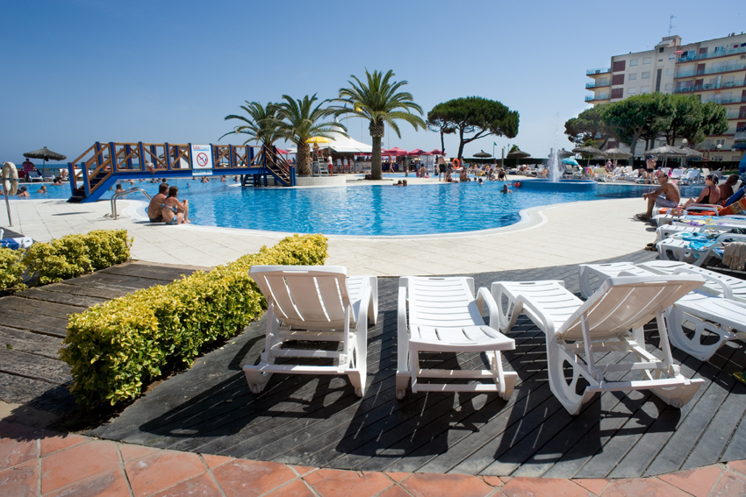
INSCRIPTIONS
Veuillez préciser les noms des personnes qui prennent la chambre (double ou triple ou seule).
JOUEUR 1
NOM..........................................................................................Prénom..................................
ACCOMPAGNATEUR (trice)
NOM..........................................................................................Prénom..................................
VILLE............................................................................................
Joueur : 195 €................................................................................................ ..........................
Accompagnateur (trice) : 145 €................................................................................................ ..........................
JOUEUR 2
NOM..........................................................................................Prénom..................................
ACCOMPAGNATEUR (trice)
NOM..........................................................................................Prénom..................................
VILLE............................................................................................
Joueur : 195 €................................................................................................ ..........................
Accompagnateur (trice) : 145 €................................................................................................ ..........................
JOUEUR 3
NOM..........................................................................................Prénom..................................
ACCOMPAGNATEUR (trice)
NOM..........................................................................................Prénom..................................
VILLE............................................................................................
Joueur : 195 €................................................................................................ ..........................
Accompagnateur (trice) : 145 €................................................................................................ ..........................
Supplément Chambre Particulière 60 € X ................................. ........................... TOTAL ..........................

